**SOMOS TODOS DIFERENTES: # tamos juntos**

ALENCAR. Mary Sônia Dutra de[1]

VASCONCELOS, Viviane Teixeira[2]

SOUZA, Hugo Rafael Farias de[3]

NASCIMENTO, Pedro Henrique Cardoso[4]

**E-mail:** maryprofa13@yahoo.com.br

**GT 3:** Educação Inclusiva, Educação Especial e Direito Humanos

**Resumo**: O relato tem por finalidade descrever o projeto de pesquisa realizado na Escola Estadual Ministro Waldemar Pedrosa no município de Parintins-AM, envolvendo um grupo de crianças com 9 e 10 anos, cursando o quarto e quinto ano do Ensino Fundamental I que participaram de uma experiência de iniciação científica. A investigação aconteceu no 1° semestre do ano de 2022, numa pesquisa bibliográfica com leitura de artigos, estudo da literatura infantil (Gente de cor, Cor de gente de Nelson Negro; A Lenda da Pemba de Márcia Regina da Silva; Rapunzel e o Quibumbo de Cristina Agostinho; As boneca Azuis e No Reino da Pirapora de Janine Rodrigues e Diversidade de Tatiana Belinky), Constituição Federal, Estatuto da Criança e do Adolescente, textos jornalísticos do jornal Gazeta do Povo. Os encontros aconteceram em forma de oficinas por meio do contato entre os pesquisadores e as crianças dos quartos e quintos anos de forma lúdica e interativa durante o primeiro semestre de 2022. Optamos como estratégia metodológica pela pesquisa-intervenção. Essa estratégia metodológica evidenciou a relação das crianças com o mundo da leitura com diferentes gêneros textuais (históricos, jornalísticos, poéticos, imprensa, literatura entre outros). Os encontros aconteciam em forma de oficinas de forma interdisciplinar por meio do contato com os diversos gêneros de pesquisa e estudo, objetivando compreender conceitos relacionados à diversidade, inclusão, representatividade, ética e identidade em nossa escola, principalmente com os colegas das turmas relacionados a pesquisa.

**Palavras-chave**: Diversidade**,** identidade, representatividade.

**INTRODUÇÃO**

*“Ninguém nasce odiando outra pessoa pela cor de sua pele, por sua origem ou*

*ainda por sua religião. Para odiar, as pessoas precisam aprender, e se podem*

*aprender a odiar, podem ser ensinadas a amar.”*

*Nelson Mandela*

O relato descrito foi realizado através de oficinas como um espaço de aprendizagem interdisciplinar, dinâmica, interativa e acolhedora de ideias e aprendizagens coletivas, segundo Vieira e Volquind (1996), estimulando as trocas e os saberes na construção dos conhecimentos conceituais, atitudinais e procedimentais.

O interesse em trabalhar a temática SOMOS DIFERENTES: #tamos juntos foi influenciada a partir da curiosidade da turma no estudo sobre a formação do povo brasileiro nas aulas de História do Brasil, Geografia e Artes durante o período da colonização aonde os invasores vindos de outros lugares, tais como portugueses, espanhóis, holandeses que se fortaleceram economicamente, devido a escravização dos indígenas e africanos.

Perceberam nas leituras que no período de 1550 a 1850, que as navegações que cruzavam os oceanos trouxeram das regiões aonde hoje estão Angola, Benin, Congo, Costa do Marfim, Guiné, Mali e Moçambique localizados no Continente Africano, pessoas como escravas para o trabalho forçado, sem remuneração e direito algum. Diante disso, famílias foram sendo construídas ao longo da história. As pessoas foram se misturando uma com as outras através do casamento, dos lugares aonde residiam e do próprio crescimento populacional.

Concomitante a História do povo brasileiro, as crianças foram investigando a própria História do povo parintinense que é uma cidade marcada pelos traços culturais, políticos e econômicos herdados dos **portugueses, indígenas, africanos (quilombolas), espanhóis, italianos e também dos japoneses**, tendo em vista que a cidade possui uma relevante colônia destes imigrantes. A curiosidade de irem se entendendo nesse processo histórico (genealógico, social, ambiental e histórico-geográfico) ganhou um estudo mais específico se tornando num projeto de iniciação científica que resultou num semestre de intenso e prazeroso processo de leitura, investigação, discussão, atividades coletivas, produção visual e artísticas pelas crianças do projeto e dos quartos e quintos anos.

Logo, se vivemos num país totalmente diferente. Por que, as pessoas ainda não aceitam as outras pessoas como elas são? Se a gente aprende que todos somos especiais, porque existe a discriminação? Por que as pessoas implicam tanto com a cor das pessoas? A partir dessas questões surgiu o projeto de pesquisa SOMOS DIFERENTES: #tamos juntos.

Parintins é uma cidade do interior do Amazonas, localizada na ilha de Tupinambarana, a 420 quilômetros de Manaus, com pouco mais de 100 mil habitantes. Precisamente, no último final do mês de junho, torna-se o palco da maior manifestação cultural do Norte brasileiro, o Festival Folclórico de Parintins, que divide o município, seus moradores e os turistas entre as cores azul pertencente ao Boi Bumbá Caprichoso e vermelha do Boi Bumbá Garantido. Os grupos se apresentam durante as três noites consecutivas no Centro Cultural e Esportivo Amazonino Mendes, conhecido como Bumbódromo.

Tal manifestação agrega durante o ano inteiro, diferentes momentos de ações culturais e representativas que incorporam um resgate contínuo a identidade dos habitantes da ilha, bem como um enaltecimento e pertencimento dos moradores ao lugar de vivência com histórias de suas ancestralidades, seus hábitos, costumes, valorização étnica decantadas em suas composições poéticas e, posteriormente transformadas em toadas cantadas por todos os que se encantam com ritmo, melodia, letra e passinhos do dois pra lá e dois pra cá.

Reconhecendo as diferenças existentes nos espaços sociais, culturais, econômicos e políticos nas suas relações, juntamente, as questões abordadas no problema pelas crianças, conseguimos fomentar suas leituras nos diferentes gêneros textuais (artigos, literaturas, leis, estatutos e textos jornalísticos etc.), contribuindo nas discussões e análises através dos olhares nos seus diferentes textos lidos.

**REVISÃO DA LITERATURA**

A educação e identidade de cada indivíduo estão intimamente imbricados de seu processo particularmente histórico de vida e sociedade. Ao pensarmos nessa trilha dentro do ambiente escolar, muito desse fascínio e dessa complexidade se perde, se vivermos ainda aprisionados num olhar escolar longe das novas releituras e do novo currículo ativo. É preciso assumir o compromisso pedagógico e social de superar o racismo, entendendo-o à luz da realidade social e racial do nosso país (GOMES, 2002a).

A memória é elemento importante de nossa ancestralidade, identidade histórica, social e de ligação com nossos antepassados. Através dela resgatamos informações de nossos antepassados e perpetuamos a continuidade delas através das lembranças vividas e manifestadas nos diversos gêneros textuais escritos, midiáticos, impressos ao futuro.

Jacques Le Goff (1990), aborda em seus ensaios que a memória pode de ser um elemento essencial na busca de identidade de indivíduos ou sociedades ou até propício à manipulação. Por isso, afirma ser dever de todos que trabalham com esta temática torna-la acessível a discussão, reflexão, como espaço de releitura do tempo e dos acontecimentos em seus contextos através das novas expressões imprimidas pelos diversos textos.

De acordo com LOUREIRO (2005), criar condições para as diversas expressões (leitura de poemas, textos jornalísticos, pinturas artísticas, dança, leis etc.) são importantes às crianças, levando-as, do contexto da sala de aula aos diferentes ambientes sociais, facilitando o desbloquear delas para suas arguições e para o crescimento de suas aprendizagens significativas.

 Pensar a diversidade a partir do problema abordado pelas crianças não foi uma tarefa fácil. No dia a dia vemos atitudes que explicitam o racismo, o preconceito, a discriminação, entre outras ações que dificultam e impedem que as igualdades e diferenças sejam fruto de diálogo no cotidiano escolar, nos textos jornalísticos, etc.

Nessa perspectiva, SOMOS DIFERENTES:#tamos juntos procurou compreender as ações que a escola fez e faz para abordar o tema diversidade no cotidiano escolar.

**METODOLOGIA**

Inicialmente cabe referir que este projeto foi realizado na Escola Estadual Ministro Waldemar Pedrosa, localizado no município de Parintins-AM, que atende aproximadamente 500 alunos do ensino fundamental I, com ampla diversidade sociocultural.

As atividades em sala de aula são desenvolvidas de acordo com a demanda do currículo proposto pela Secretaria de Educação do Amazonas (SEDUC/AM) ou que esteja integrada ao conteúdo em desenvolvimento ou a partir de necessidades da turma, de modo que haja uma reflexão aprofundada com os alunos, como foi o caso do projeto SOMOS DIFERENTES:#tamos juntos. Um projeto interdisciplinar, com temáticas que envolvem habilidades de seleção, em seus lugares de vivência e em suas histórias familiares e/ou da comunidade, elementos de distintas culturas (indígenas, afro-brasileiras, de outras regiões do país, latino-americanas, europeias, asiáticas etc.), valorizando o que é próprio em cada uma delas e suas atitudes éticas e de cidadania.

A metodologia utilizada no projeto foi no trabalho de oficinas em grupo, método proposto pela Pedagogia Nova de Jean Piaget (1998), e na educação problematizadora de Paulo Freire (1997), que se sustenta na própria lógica da dialogicidade, onde a criança é um sujeito aprendiz ativo, com intenso potencial transformador de sua realidade, construidor de conhecimentos por meio do diálogo estabelecido com seus pares, professores, familiares e o meio sociocultural em que vive.

As atividades propostas foram direcionadas as crianças no intuito de problematizar as diferentes situações vividas, observadas, comentadas pelos pares, colegas de turmas, amigos, nas composições poéticas apresentadas nas toadas de seus bumbás. A mesma foi aplicada a partir de um planejamento com os professores e professoras do 4º e 5º ano, equipe pedagógica, as opiniões das crianças e também, conforme a Proposta Pedagógica Estadual para o Ensino Fundamental I e as metodologias pertinentes à Educação Básica (; FREIRE; BRASIL 2015, BRASIL 2019, AMAZONAS 2022). Acrescentou prazerosamente o projeto em nossa formação pedagógica e nas seleções de atividades propostas de forma que fossem significativas e provocassem a interação dos grupos nas oficinas. Segundo Damiani,

denomina-se intervenções as interferências (mudanças, inovações), propositadamente realizadas, por professores e pesquisadores, em suas práticas pedagógicas. Tais interferências são planejadas e implementadas com base em um determinado referencial teórico e objetivam promover avanços, melhorias, nessas práticas, além de pôr à prova tal referencial, contribuindo para o avanço do conhecimento sobre os processos de ensino/aprendizagem neles envolvidos. (DAMIANI, 2012, p.03)

O trabalho na oficina aconteceu em três etapas: Leitura do livro “*Diversidade*” de Tatiana Belinky “Tudo é humano, Bem diferente, Assim assado todos são gente Cada um na sua e não faz mal Diversidade é que é legal! Se um é feio o outro é bonitinho; Um é certo o outro, esquisito. Magrelo, gordinho; Castanho, ruivinho…Através de versos e rimas, o livro vai apresentando uma diversidade de características, atitudes, posturas e maneiras de ser com as quais as crianças podem ou não se identificar.

As duas *bonecas azuis e No Reino da Pirapora* de Janine Rodrigues que trabalha a relação com as aparências, poder, jeito de cada um, aceitação e inclusão.

*Gente de cor, Cor de gente* de Nelson Negro; *A Lenda da Pemba* de Márcia Regina da Silva; *Rapunzel e o Quibumbo* de Cristina Agostinho, abordam a questão da cultura africana, hábitos, costumes, relação social.

*Constituição Federal*, *Estatuto da Criança e do Adolescente* como documentos que garantem os direitos adquiridos.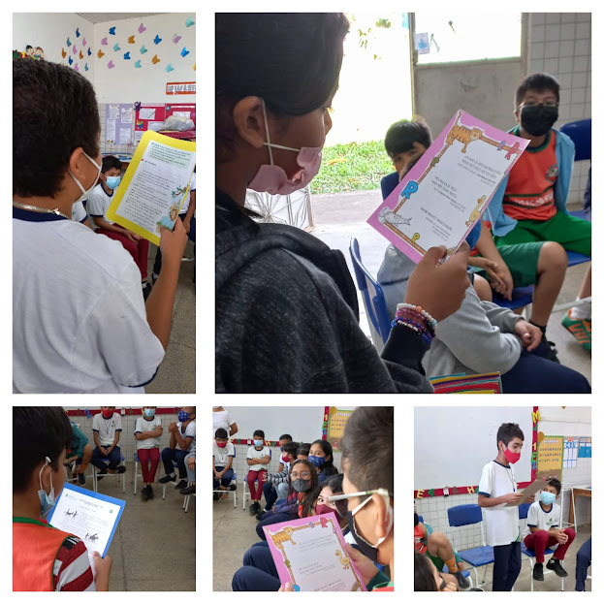

Figura 1: Leitura e discussões (Foto: Elizandra Brasil)

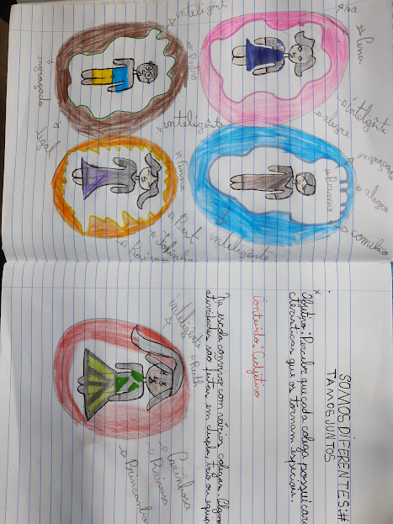

Figura 2: Conteúdos curriculares coadunando com o projeto

Textos jornalísticos do jornal Gazeta do Povo (*Racismo:* Paraná divulga carta de solidariedade a jogador vítima de racismo na Vila. Leia mais em: https://www.gazetadopovo.com.br/esportes/futebol/parana-clube/parana-divulga-carta-de-solidariedade-a-jogador-vitima-de-racismo-na-vila-; *Curitiba: pessoas com deficiência poderão solicitar cartão que amplia tempo de travessia em 31 semáforos* Leia mais em: semáforos- Gazeta do Povo.

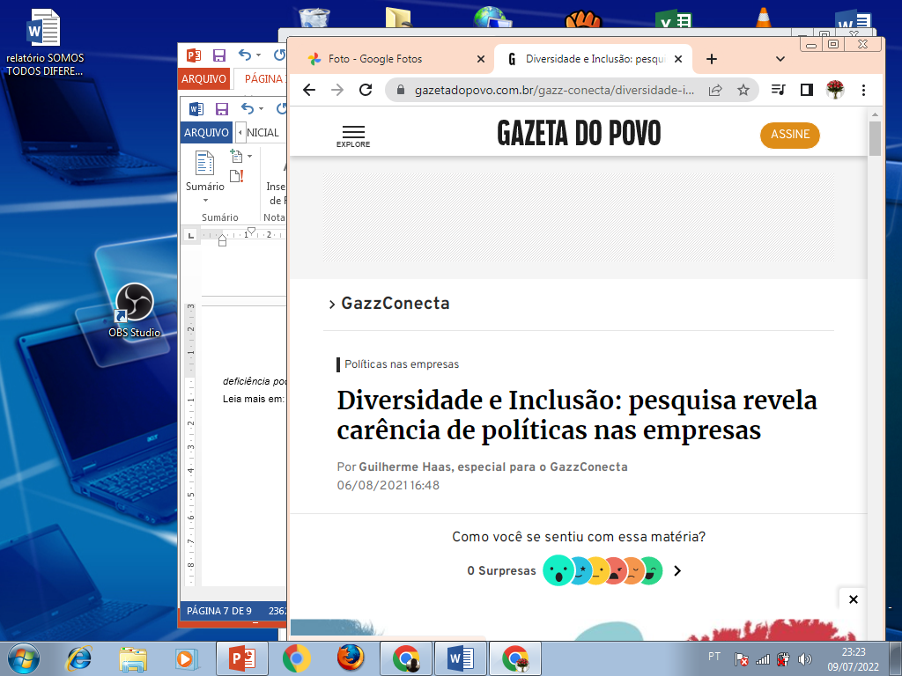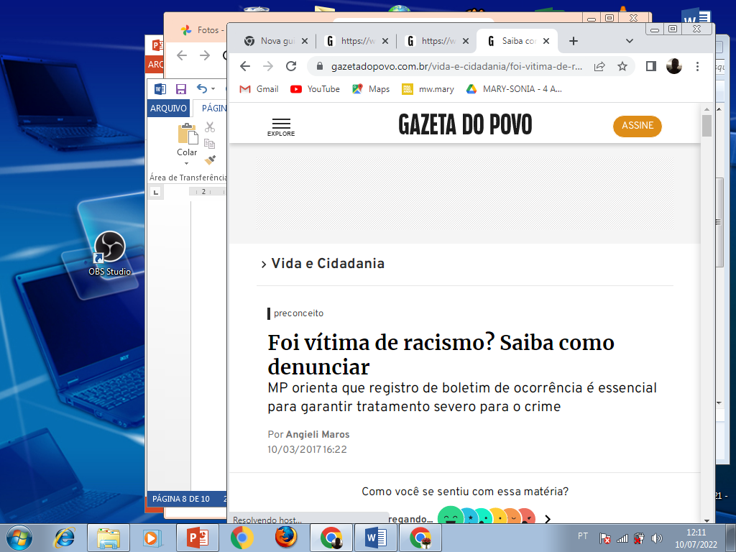

Figura 3 e 4 : Notícias do Jornal Gazeta do Povo

Na segunda etapa, as crianças colocaram a mão na massa: Construíram um boneco de pano a partir das leituras que fizeram e foram pesquisar sobre as características do país aonde o boneco viajaria e conheceria as características do lugar. Após a confecção de seus bonecos, iniciaram as produções de autoria narrativas.

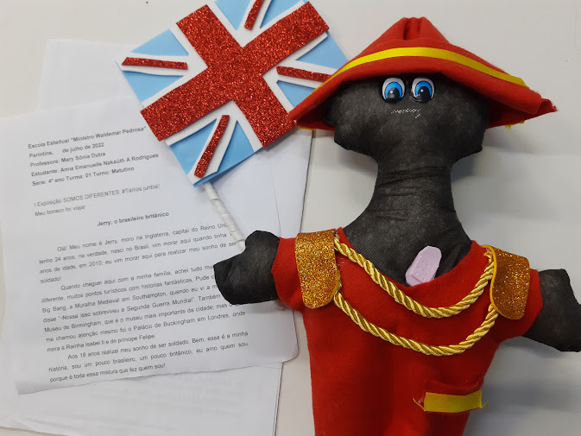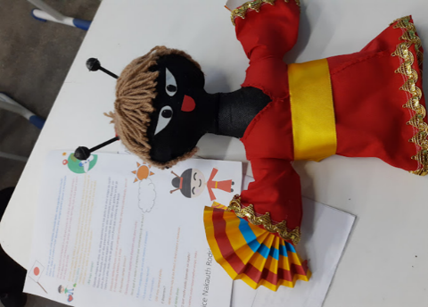

Figura 5 e 6: Boneco e História de autoria (Foto: Mary Alencar)

Na terceira etapa as crianças se envolveram muito mais com as ferramentas tecnológicas digitais. Usaram meu próprio celular e computador (Na escola só há dois computadores: um na secretaria e um na sala da direção para os trabalhos administrativos) para produção de vídeo informativo sobre a diversidade que foram postados no site da escola <https://eeswpedrosa.wixsite.com/espiandoparintins> .

Em cada encontro nas oficinas de grupo, as crianças trocavam ideias sobre o que liam, viam, ouviam, como incentivo ao desenvolvimento do pensamento crítico, interpretativo e da oralidade; o vocabulário também era discutido. Todas as propostas realizadas levavam à escrita, sendo realizada atividades no intuito de favorecer o aparecimento de novas ideias no final. As atividades encaminhavam para a escrita de um poema de autoria no final que se transformava numa melodia em forma de slam infantil e que eram apresentados as famílias, vídeos informativos e de divulgação a comunidade parintinense.

**RESULTADOS E/OU DISCUSSÃO**

Atravésdos estudos propostos nas etapas metodológicasconstruídas e vivenciadas pelas crianças pesquisadoras em seus portifólios que perceberam através da pesquisa que vivemos num mundo da multiplicidade de povos oriundos de diversos lugares em nosso município. Todos os povos têm seus hábitos, costumes, culturas, gosto, identidade e representatividade de vida.

Na escola Waldemar Pedrosa há uma preocupação em incluir a temática sobre **diversidade** à comunidade no intuito de convivência *com conhecimento e respeito ao outro.*

A boa convivência que a escola acredita e pratica é a partir do respeito, pois somos diferentes:#tamosjuntos contribuiu muito para um olhar mais crítico, prático e humanitário ao longo de todo o processo do ensino e aprendizagem protagonizado por eles crianças, pesquisadores de iniciação científica e ao mesmo tempo, alunos e alunas que de forma lúdica construíram conhecimentos que foram além da sala de aula.

**CONSIDERAÇÕES FINAIS**

Por meio das oficinas foi possível perceber uma marca nas histórias e nos poemas de autoria das crianças, que é a identidade e a representatividade. Nos poemas, elas aparecem nas estrofes representada pelo lugar onde moram, seus gostos e preferências, sua família e até sua ancestralidade. Nas suas histórias, elas apresentam, através de seus bonecos que viajam pelo mundo, a representatividade de seu país, dos esforços de terem se tornado um cidadão importante e as amizades que fizeram respeitando as diferenças e os costumes dos lugares.

Nenhuma história apareceu a questão da discriminação racial. Até quando eu interpelava sobre a cor da pele e a dificuldade de viver ou conviver num país cuja predominância não era a cor daquele que ele representou no boneco; a resposta vinha de imediato: - A cor nunca foi problema pro meu boneco.

As crianças sempre inserem nas estrofes versos sobre diversidade que somente com o respeito se transforma o que está dando errado. Desse modo, conclui-se que “Ninguém nasce odiando outra pessoa pela cor de sua pele, por sua origem ou ainda por sua religião. Para odiar é preciso aprender, e se podem aprender a odiar, podem aprender a respeitar a diversidade, pois SOMOS DIFERENTES: #tamos juntos.

**REFERÊNCIAS**

BRASIL. Lei nº 13.185, de 6 de novembro de 2015. **Institui o Programa de Combate à Intimidação Sistemática (Bullying)**. Diário Oficial da União, Brasília, DF, n. 213, 9 nov.2015.

CHALITA, Gabriel. **Pedagogia da amizade ± bullying**: o sofrimento das vítimas e dos agressores. 5º edição. São Paulo: editora Gente, 2008.

DAMIANI, Magda Floriana. **Sobre pesquisas do tipo intervenção**. 2012.

FREIRE, P. (1997). **Educação "bancária" e educação libertadora**. In M. H. S. Patto (Org.). Introdução à psicologia escolar (3a ed., pp. 61-78). São Paulo: Casa do Psicólogo.

GOMES, N. L. Educação e Identidade Negra. **Aletria: Revista de Estudos de Literatura**, [S.l.], v. 9, p. 38-47, dez. 2002. ISSN 2317-2096. Disponível em: <http://www.periodicos.letras.ufmg.br/index.php/aletria/article/view/1296>. Acesso em: 07 fev. 2018.

LE GOFF, Jacques**. História e memória**. Campinas: Educamp,1990.

LOUREIRO, Stefanie Arca Garrido. **Alfabetização**: Uma Perspectiva Humanista e Progressista. São Paulo: Autentica, 2005.

PIAGET, J. (1998). **Sobre a pedagogia**: textos inéditos. São Paulo: Casa do Psicólogo.

1. Professora do Ensino de Educação Básica da Secretaria de Educação do Amazonas-SEDUC em Parintins-AM. Atuando na escola Estadual Ministro Waldemar Pedrosa no 4º ano do Ensino Fundamental I.
2. Professora de Apoio Escolar do Ensino de Educação Básica da Secretaria de Educação do Amazonas-SEDUC em Parintins-AM. Atuando na escola Estadual Ministro Waldemar Pedrosa no 4º ano do Ensino Fundamental I.
3. Aluno pesquisador de Iniciação Científica do 4º e 5º ano Ensino Fundamental I da escola Estadual Ministro Waldemar Pedrosa, Parintins- AM.
4. Aluno pesquisador de Iniciação Científica do 4º e 5º ano Ensino Fundamental I da escola Estadual Ministro Waldemar Pedrosa, Parintins- AM.